**По программе «Правовая культура граждан РФ»**

**были проведены классные часы и мероприятия.**

В 6 «а» и в 6 «б» классах был проведен диспут на тему «Конституция основной закон государства». Говорили о законах РФ защищающих права ребенка: «Конвенция о правах ребенка»

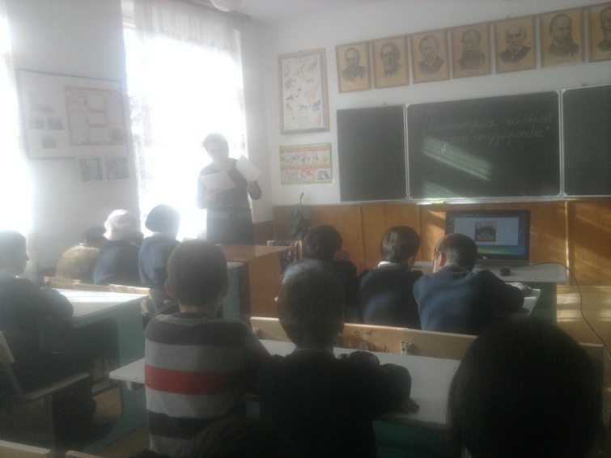

В 9а классе провели кл час «Закон и коррупция»

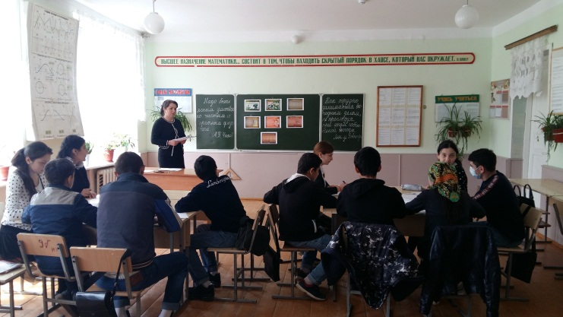

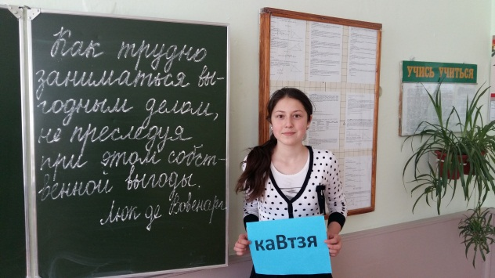 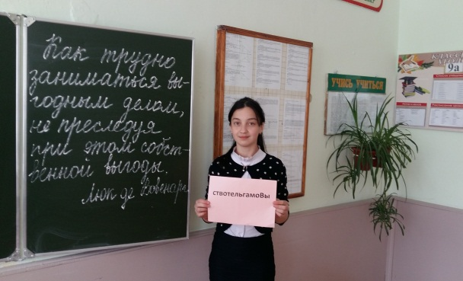

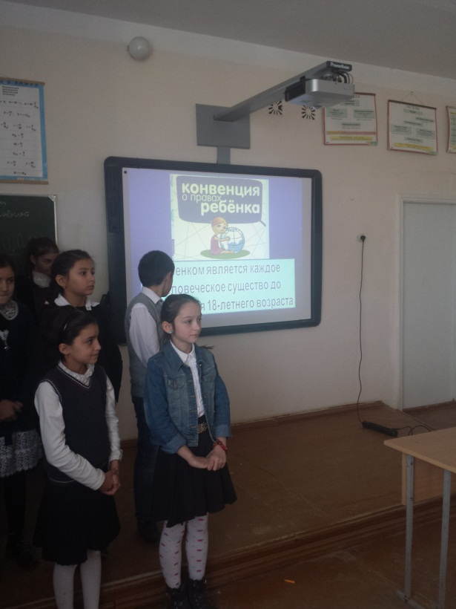в 7а классе провели кл час «Конвенция о правах ребенка»

